На основании статей 8, 41, 43, 45, 46, 56, 57 Градостроительного кодекса Российской Федерации, статьи 11 Правил землепользования и застройки города Перми, утвержденных решением Пермской городской Думы от 26 июня 2007 г.
№ 143, с учетом протокола публичных слушаний от 15 июня 2017 г., заключения о результатах публичных слушаний от 26 июня 2017 г.
29.12.2017
1226

администрация города Перми ПОСТАНОВЛЯЕТ:
1. Утвердить прилагаемый проект межевания территории, ограниченной жилым домом по шоссе Космонавтов, 201, жилым домом по шоссе Космонавтов, 197а, жилым домом по ул. Мира, 118, жилым домом по шоссе Космонавтов, 205а
в Индустриальном районе города Перми (далее – проект межевания территории).
2. Признать утратившими силу постановления администрации города Перми от:
19 октября 2010 г. № 695 «Об утверждении проекта планировки (в части установления красных линий) и проекта межевания территории, ограниченной
ул. Архитектора Свиязева, ул. Космонавта Беляева, ул. Дивьинской, ул. Мира, 116-124а (четная сторона) в жилом районе Балатово Индустриального района города Перми» в части территории, ограниченной жилым домом по шоссе Космонавтов, 201, жилым домом по шоссе Космонавтов, 197а, жилым домом по ул. Мира, 118, жилым домом по шоссе Космонавтов, 205а в Индустриальном районе города Перми;
23 августа 2011 г. № 432 «Об утверждении проекта планировки и проекта межевания территории, ограниченной ул. Мира, ул. Комбайнеров, ул. Космонавта Беляева, ул. Космонавта Леонова, ул. Нефтяников, ул. Качалова, ул. Одоевского, ул. Милиционера Власова, ул. Дениса Давыдова, ул. Геологов жилого района
Балатово Индустриального района города Перми» в части территории, ограниченной жилым домом по шоссе Космонавтов, 201, жилым домом по шоссе Космонавтов, 197а, жилым домом по ул. Мира, 118, жилым домом по шоссе Космонавтов, 205а в Индустриальном районе города Перми;
20 мая 2015 г. № 291 «Об утверждении документации по планировке территории 2 (СТН В5, В6, В8, В9, В10, часть В11, Г1, Г2, часть Г3, часть И8, часть Ж1, часть Ж13, часть Д7) в Орджоникидзевском, Свердловском, Ленинском, Индустриальном, Дзержинском районах города Перми» в части проекта межевания территории, ограниченной жилым домом по шоссе Космонавтов, 201, жилым домом по шоссе Космонавтов, 197а, жилым домом по ул. Мира, 118, жилым домом по шоссе Космонавтов, 205а в Индустриальном районе города Перми.
3. Департаменту градостроительства и архитектуры администрации города Перми разместить настоящее постановление в информационной системе обеспечения градостроительной деятельности города Перми.
4. Функциональным и территориальным органам, функциональным подразделениям администрации города Перми в своей деятельности руководствоваться утвержденным проектом межевания территории.
5. Настоящее постановление вступает в силу со дня официального опубликования в печатном средстве массовой информации «Официальный бюллетень органов местного самоуправления муниципального образования город Пермь».
6. Управлению по общим вопросам администрации города Перми обеспечить опубликование настоящего постановления в печатном средстве массовой информации «Официальный бюллетень органов местного самоуправления муниципального образования город Пермь».
7. Контроль за исполнением настоящего постановления возложить
на первого заместителя главы администрации города Перми Агеева В.Г.

Глава города Перми Д.И. Самойлов

УТВЕРЖДЕН
постановлением администрации
города Перми
от 29.12.2017 № 1226

ПРОЕКТ МЕЖЕВАНИЯ
территории, ограниченной жилым домом по шоссе Космонавтов, 201,
жилым домом по шоссе Космонавтов, 197а, жилым домом по ул. Мира, 118, жилым домом по шоссе Космонавтов, 205а
в Индустриальном районе города Перми

Описание прилагаемых проектных решений

В отношении рассматриваемой территории разработан и утвержден проект планировки территории, которым установлены красные линии.
Земельные участки образованы с учетом красных линий, фактического землепользования, норм и требований для обслуживания и эксплуатации объектов недвижимости.
Расчет баланса территории жилых домов и общежитий выполнен в соответствии с СП 42.13330.2011 «Градостроительство. Планировка и застройка городских и местных поселений», а также СП 30-101-98 «Методические указания
по расчету нормативных размеров земельных участков в кондоминиумах».

Расчет баланса территории жилых домов и общежитий
Таблица
№ | Адрес | Год  строительства | Удельный показатель земельной доли  на 1 кв. м | Общая площадь жилых помещений, кв. м | Требуемая площадь в соответствии с СП 30-101-98, кв. м
1 | Ул. Мира,122а | 1966 | 1,34 | 2641,8 | 3540
2 | Ул. Мира,126а | 1963 | 1,34 | 2845,8 | 3813
3 | Шоссе Космонавтов, 203а | 1964 | 1,34 | 3398,5 | 4554
4 | Шоссе Космонавтов, 199а | 1963 | 1,34 | 3093,4 | 4145
5 | Ул. Мира,122 | 1964 | 1,34 | 3213,4 | 4306
6 | Ул. Мира,126 | 1963 | 1,34 | 4162,5 | 5578

На территории проектирования планируется разместить спортивную площадку. Протоколом от 25 марта 2016 г. № 3 общего собрания собственников помещений в многоквартирном доме по адресу: г. Пермь, ул. Мира, 122а принято решение об изменении (уменьшении) границ земельного участка с кадастровым номером 59:01:4410877:39 и дальнейшей передаче его части в собственность муниципального образования город Пермь с целью устройства на нем спортивной площадки.
Проектом межевания территории предлагается:
образовать земельный участок № 2 по ул. Мира, 122а с разрешенным использованием – «многоквартирные жилые дома» путем раздела земельного участка с кадастровым номером 59:01:4410877:39;
образовать четыре земельных участка № 3, № 4, № 5 и № 6 с разрешенным использованием – «для обеспечения прохода, проезда» площадью 526 кв. м, 302 кв. м, 359 кв. м и 882 кв. м за счет свободных городских земель;
образовать земельный участок № 1 для размещения спортивной площадки путем раздела земельного участка с кадастровым номером 59:01:4410877:39. Вид разрешенного использования – «спортивные площадки»;
уточнить границы земельного участка с кадастровым номером 59:01:4410877:41 с учетом фактического землепользования. Вид разрешенного использования – «общежития»;
уточнить границы земельного участка с кадастровым номером 59:01:4410877:40 с учетом фактического землепользования. Вид разрешенного использования – «общежития»;
уточнить границы земельного участка с кадастровым номером 59:01:4410877:33 с учетом фактического землепользования.

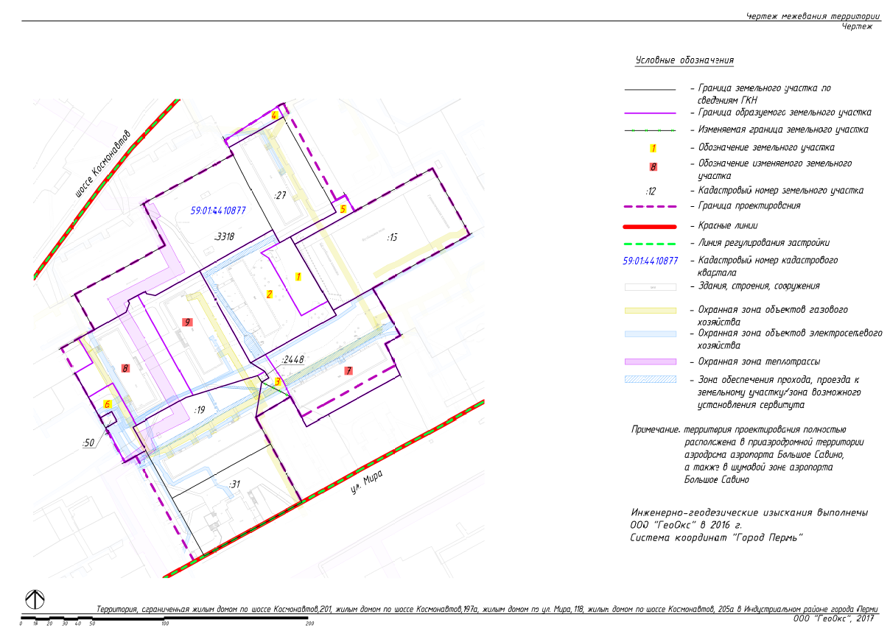
Экспликация образуемых и изменяемых земельных участков

№ | Кадастровый номер земельного участка | Землепользователь (правообладатель) | Адрес земельного участка | Вид права на земельный участок | Вид разрешенного использования | Площадь исходного земельного участка кв. м | Площадь земельного участка по проекту, кв. м | Примечание

1 | 2 | 3 | 4 | 5 | 6 | 7 | 8 | 9
1 | - | - | г. Пермь,  Индустриальный район, ул. Мира | - | спортивные площадки | 4870 | 1086 | образование земельного участка из земельного участка с кадастровым номером 59:01:4410877:39
2 | - | собственники помещений многоквартирного дома | г. Пермь,  Индустриальный район, ул. Мира, 122а | общая долевая собственность | многоквартирные жилые дома | 4870 | 3784 | образование земельного участка из земельного участка с кадастровым номером 59:01:4410877:39
3 | - | - | г. Пермь,  Индустриальный район, ул. Мира | - | земельный участок для обеспечения прохода, проезда | - | 527 | образование земельного участка из свободных городских земель
4 | - | - | г. Пермь,  Индустриальный район, шоссе Космонавтов | - | земельный участок для обеспечения прохода, проезда | - | 302 | образование земельного участка из свободных городских земель
5 | - | - | г. Пермь,  Индустриальный район, шоссе Космонавтов | - | земельный участок для обеспечения прохода, проезда | - | 359 | образование земельного участка из свободных городских земель
6 | - | - | г. Пермь,  Индустриальный район | - | земельный участок для обеспечения прохода, проезда | - | 882 | образование земельного участка из свободных городских земель
7 | 59:01:4410877:33 | собственники помещений многоквартирного дома | г. Пермь,  Индустриальный район, ул. Мира, 122 | общая долевая собственность | многоквартирные жилые дома | 5328 | 4892 | уточнение границ земельного участка с кадастровым номером 59:01:4410877:33
8 | 59:01:4410877:40 | - | г. Пермь,  Индустриальный район,  ул. Мира, 126а | - | общежития | 3789 | 3766 | уточнение границ земельного участка с кадастровым номером 59:01:4410877:40
9 | 59:01:4410877:41 | - | г. Пермь,  Индустриальный район, шоссе Космонавтов, 203а | - | общежития | 3706 | 3678 | уточнение границ земельного участка с кадастровым номером 59:01:4410877:41

